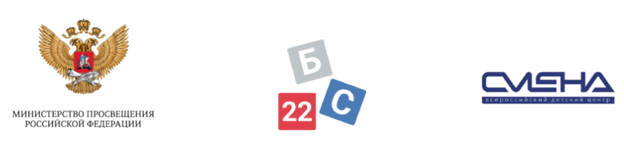
ПРЕСС-РЕЛИЗ

В «Смене» презентовали кластер универсальных педагогических компетенций
14.10.2022 г.
с. Сукко, Анапский р-н,
Краснодарский край

Во Всероссийском детском центре «Смена» презентовали кластер универсальных педагогических компетенций «Педагог России». Мероприятие состоялось 12 октября в рамках Всероссийского форума организаторов отдыха и оздоровления детей «Большие смыслы — 2022». На базе кластера реализуются образовательные программы по развитию универсальных педагогических навыков для школьников профильных классов и программы повышения квалификации для взрослых специалистов.

Презентация кластера состоялась в рамках Всероссийского форума организаторов отдыха и оздоровления детей «Большие смыслы — 2022», второй день которого прошел под девизом «Труд — крут». Создание новой образовательной площадки на базе Центра приурочено к предстоящему Году педагога и наставника.
«Инфраструктура «Смены» трансформируется с учетом задач, которые стоят перед нами в рамках государственной политики в области воспитания подрастающего поколения. В первую очередь мы заботимся о личностном самоопределении детей и их интеграции в профессиональное сообщество. Уверен, что и для школьников, и для педагогов кластер станет многофункциональной и прогрессивной площадкой роста и развития в выбранной профессии», — рассказал директор ВДЦ «Смена» Игорь Журавлев.
В учебно-игровой форме школьники получат знания о педагогических профессиях: вожатый, воспитатель, педагог дополнительного образования, педагог-психолог. Ребята разовьют универсальные педагогические навыки — системное критическое мышление, финансовую грамотность, стремление к саморазвитию, умение вести эффективную коммуникацию, межкультурное взаимодействие и другие.
Практические занятия для детей планируются в формате проектной деятельности и профессиональных проб. Первыми слушателями образовательной программы стали ребята из психолого-педагогического класса гимназии «Эврика» имени В.А. Сухомлинского (г-к. Анапа), с которой «Смена» подписала соглашение о сетевом партнерстве.
В рамках работы кластера также реализуются образовательные программы для педагогов. Специалистам предлагаются программы повышения квалификации, актуализирующие их практические навыки и развивающие универсальные компетенции в области организации воспитательной работы. В сентябре 2022 года участниками образовательного интенсива в «Смене» стали учителя из Луганской и Донецкой Народных Республик. Они познакомились с традициями и проектами образовательных организаций России, образовательным пространством Всероссийского детского центра, обменялись опытом с коллегами и пообщались с самыми талантливыми детьми страны.
Партнерами проекта «Кластер универсальных педагогических компетенций «Педагог России» выступают Армавирский государственный педагогический университет, АНО Центр по развитию образовательных технологий и управлению проектами «Решение», гимназия «Эврика» имени В.А. Сухомлинского (г. Анапа).

